АДМИНИСТРАЦИЯ ГОРОДА ФРЯЗИНО
РАСПОРЯЖЕНИЕ
от 20.08.2012 № 104 р

Об ограничении движения

В соответствии с п.4 ст.6 и п.1 ст. 14 Федерального закона от 10.12.1995 № 196-ФЗ «О безопасности дорожного движения», в целях обеспечения безопасности дорожного движения при проведении 15.09.2012 праздничных мероприятий, посвящённых Дню города Фрязино:
1. Ввести временное ограничение движения и парковки автотранспорта 15.09.2012 в период с 12.00 до 13.00 по маршруту торжественного шествия коллективов учреждений культуры, спорта и молодёжи города Фрязино (приложение):
на площади Победы;
по улице Комсомольская от пересечения с площадью Победы до пересечения с улицей Ленина;
по улице Ленина от пересечения с улицей Комсомольская до пересечения с улицей Центральная;
по улице Центральная от пересечения с улицей Ленина до пересечения
с улицей Советская;
по улице Советская от пересечения с улицей Центральная до пересечения с проспектом Мира;
по улице Полевая от пересечения с проспектом Мира до пересечения
с улицей 60 лет СССР;
по улице 60 лет СССР от пересечения с улицей Полевая до пересечения
с улицей Барские пруды.
2. Рекомендовать Межмуниципальному управлению МВД России
«Щёлковское» (Игнатенко С.Г.), отделу ГИБДД Межмуниципального управления МВД России «Щёлковское» (Котов О.В.) обеспечить соблюдение общественного порядка, безопасности граждан и дорожного движения во время проведения торжественного шествия.
3. Сектору пресс-службы отдела по делам молодёжи и туризму администрации г. Фрязино (Индык М.В.) обеспечить официальное опубликование настоящего распоряжения в печатном средстве массовой информации, распространяемом на территории городского округа Фрязино Московской области, и разместить на официальном сайте г. Фрязино в сети Интернет.
4. Контроль за выполнением настоящего распоряжения возложить на
заместителя Руководителя администрации Курова А.А.

Руководитель администрации В.А. Михайлова

Приложение
к распоряжению администрации города
от 20.08.2012 № 104 р
МАРШРУТ
торжественного шествия коллективов учреждений культуры,
спорта и молодёжи города Фрязино

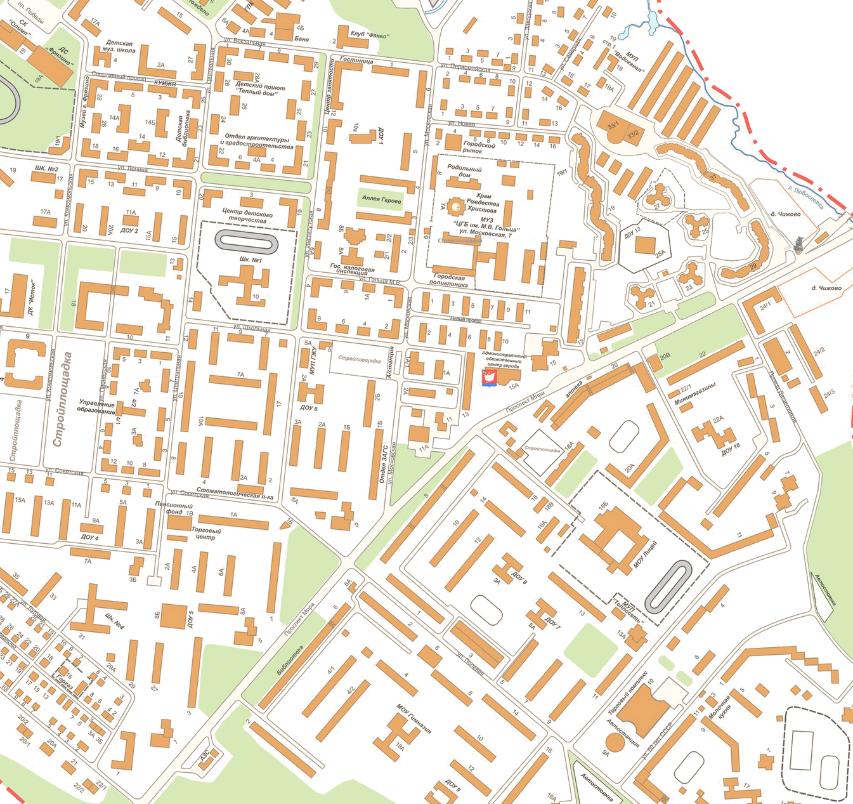
Начальник отдела безопасности
и гражданской обороны И.В. Чудновцев

